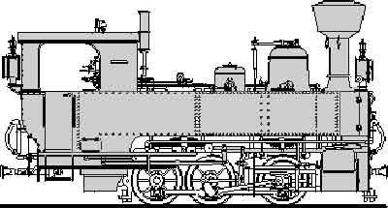  SMBG | Schmalspur Modulbaugruppe  Modulhandbuch 2.0  Fahrzeugumgrenzung | Version 1.0  (3-2021)  AVor
Auch für die Fahrzeugumgrenzung gibt es sowohl für Schmalspur als auch für Normalspur Vorgaben, die nicht überschritten werden dürften - theoretisch.
Theorie:
Hier die maximal zulässigen Fahrzeugmaße:
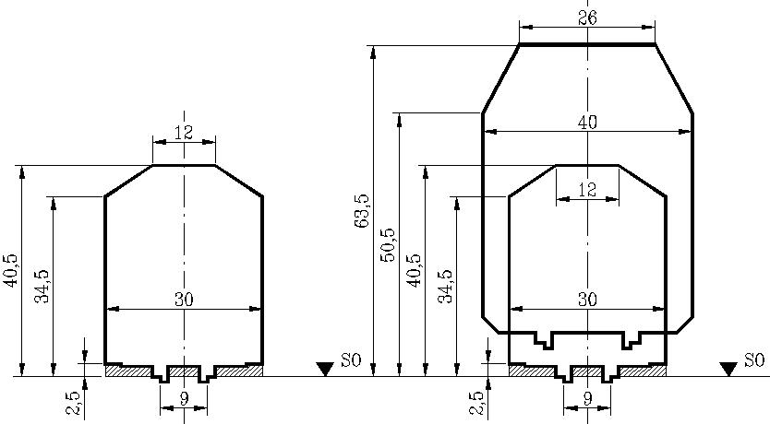
Die Breitenmaße gelten nur für zweiachsige Wagen; Drehgestellwagen müssen entsprechend schmäler gebaut werden.
Praxis:
Sehr viele Serienfahrzeuge überschreiten diese Maße leider, insbesondere im unteren Bereich (Anbauten bei E-Loks und Triebwagen, Zylinder bei Dampfloks).
Da hier diese Übermaße kaum korrigiert werden können, hilft auch hier nur ausprobieren.
Eigenbaufahrzeuge wird mal wohl meist maßstäblich anfertigen, dabei sollten die Maße naturgemäß innerhalb der Normgrenzen liegen.
Fahrzeuge, die obige Grenzen WESENTLICH überschreiten, können auf den Modulen der SMBG NICHT eingesetzt werden. Bei geringen Überschreitungen ist eine Probefahrt notwendig.

